**康威生命游戏实验报告**

**CPU型号：**Intel i5-6200U

**支持指令集：**SSE SSE2 SSE3等

**选用指令集：**SSE2

**编译选项：**使用Visual Studio 2017,生成编译。

**串行主要思路(MyConwayGame)：**使用两张全局变量的矩阵，对于上一代中的每一个节点统计周围八个点的状态，更新在下一代的表中；迭代时将下一代表作为上一代表

**并行主要思路(MyConwayGameSIMD)：**在串行的基础上，每次处理四个数据单元，使用__m128i存储四个32位整形数据

**并行主要指令：** _mm_loadu_si128 数据载入存储器

_mm_add_epi32 两个32位x4 向量寄存器相加

**实验数据：**input_50x100与对应的output_50x100(_simd)分别在对应程序的.exe相同目录下，通过命令行输入控制迭代次数。行数列数，输入输出文件名已在程序中默认给出。

**运行&成果：**

**串行版本：**

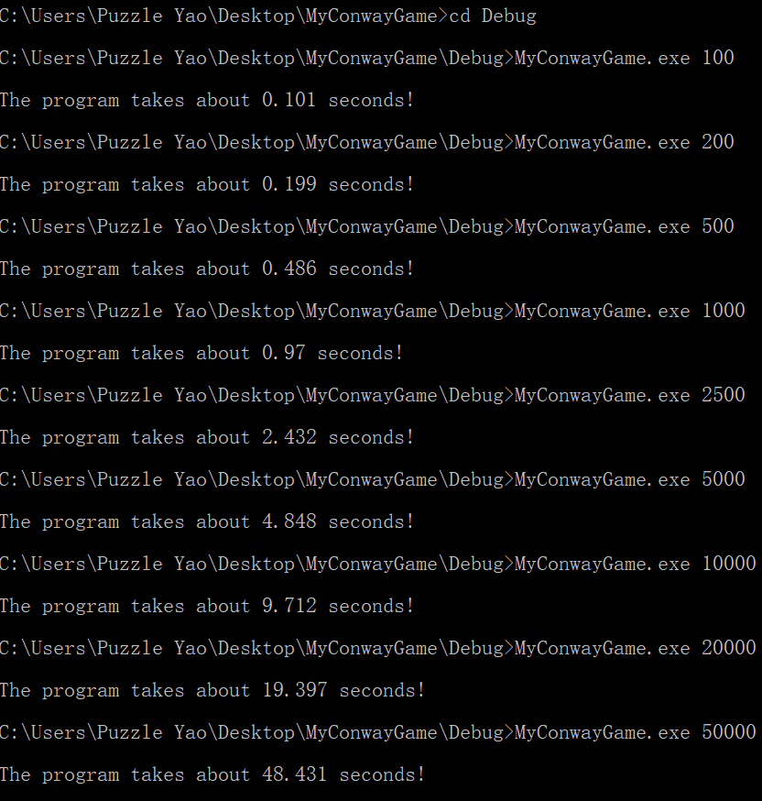

**并行版本：**

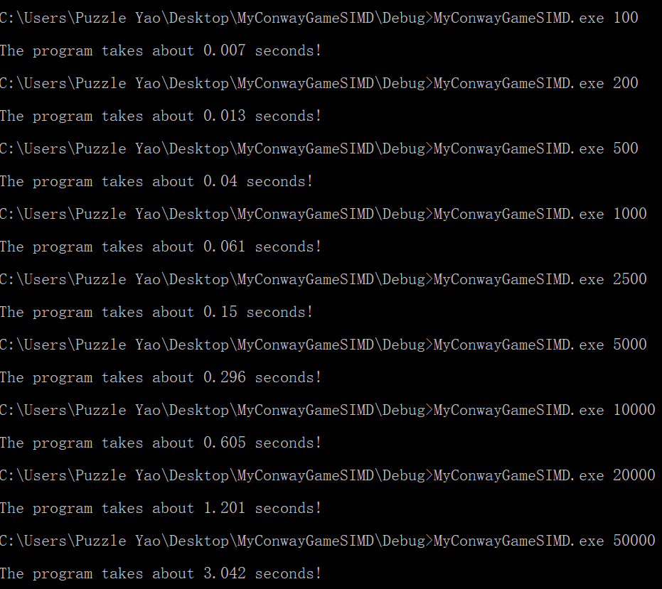

**分析表：**

|  |  |  |  |
| --- | --- | --- | --- |
| **迭代次数** | **串行时间（s）** | **并行时间（s）** | **加速比** |
| **100** | **0.101** | **0.007** | **14.42** |
| **200** | **0.199** | **0.013** | **15.31** |
| **500** | **0.486** | **0.04** | **12.15** |
| **1000** | **0.97** | **0.061** | **15.9** |
| **2500** | **2.432** | **0.15** | **16.21** |
| **5000** | **4.848** | **0.296** | **16.38** |
| **10000** | **9.712** | **0.605** | **16.05** |
| **20000** | **19.397** | **1.201** | **16.15** |
| **50000** | **48.431** | **3.042** | **15.92** |

**效率分析：**

按照并行的核心部分，加速比应该接近于4，但是在多次测试保证结果相同的情况下，发现加速比在稳定后可以达到接近于16。原因之一肯定是一次处理4个数据，这也应该是并行的核心。猜测另一个原因应该是因为对于并行减少了边界检测（checkBound()）和串行的状态统计（countLives()）的执行，采用直接相加状态的方式。最后的加速比可以给出初步结论会稳定在16，体现了并行的高效率。